社会责任报告
自公司成立之日起，在发展的过程中，始终贯穿“依托社会、感恩社会、回报社会”的理念，积极承担企业的社会责任，与社会各界一道共创和谐社会。
依法纳税，促进就业
公司积极承担并履行法定纳税义务，2021年依法纳税2480万元，有力地支持了国家和地方财政税收，促进和带动了自身及地方经济的发展。被评为“南平市纳税大户”企业。同时公司不断扩大招聘规模，努力为当地居民创造就业机会，近几年来先后从企业所在地周边村镇招录员工100余人，为人民生活改善作出了应有的贡献，使社会能够共享企业的发展成果。
二、心系员工，增强员工归属感
工会组织成立以来，不断健全和完善内部管理，尽最大可能保障员工权益，增强企业凝聚力。公司十分重视员工的福利建设，每年传统节假日均会发放相应福利。2020年猪肉价格大幅度上涨，公司立马作出相应调整，为每位员工每月增加200元物资生活补贴。2021年公司某员工丈夫因肿瘤入院治疗，治疗遇到了困难，公司了解情况后，立即组织员工爱心捐款，总计捐款33550元。
三、投身公益、回馈社会
公司坚持参与社会公益活动，帮组弱势群体，努力推动社会和谐发展。主动履行社会责任，积极参加各类社会活动与团体活动，积极参与政府机构组织各类社会活动，员工积极参与各类志愿者活动。2022年为了助力建阳区疫情防控，弘扬社会正能量，公司向南平市建阳区红十字会捐赠20万元人民币及防疫物资，定向用于建阳区新型冠状肺炎疫情防控工作。
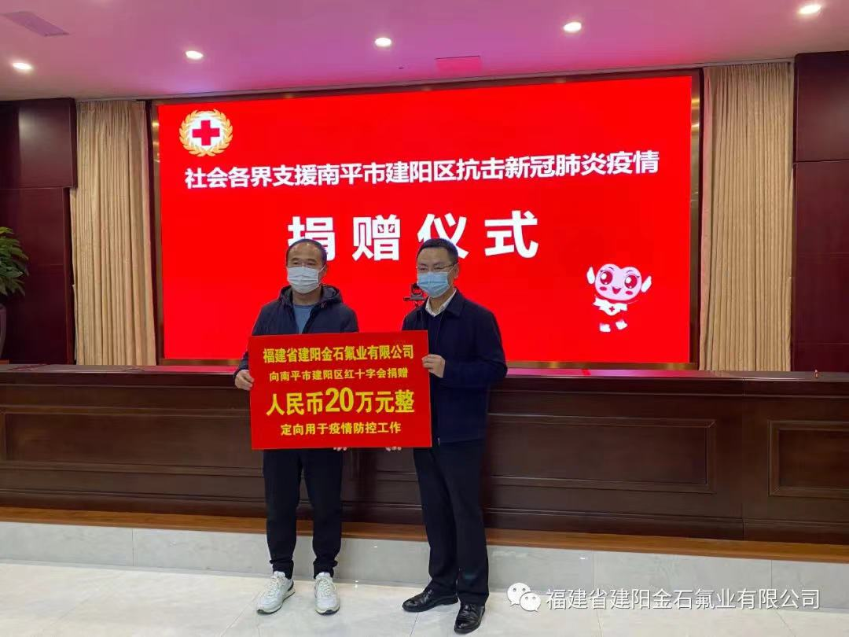
图1、 企业向区红十字会捐赠
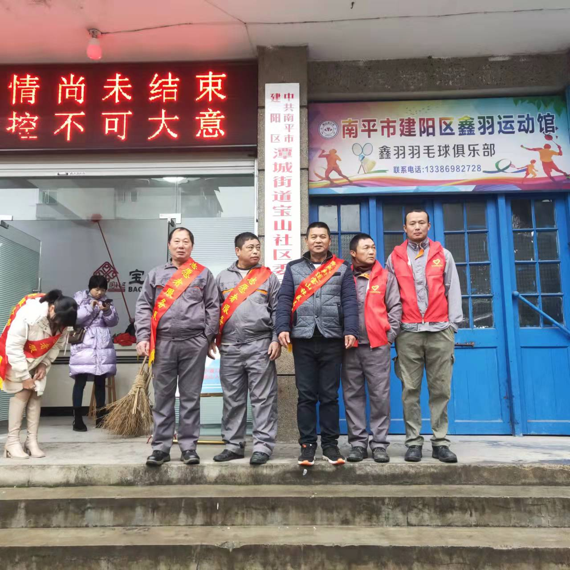
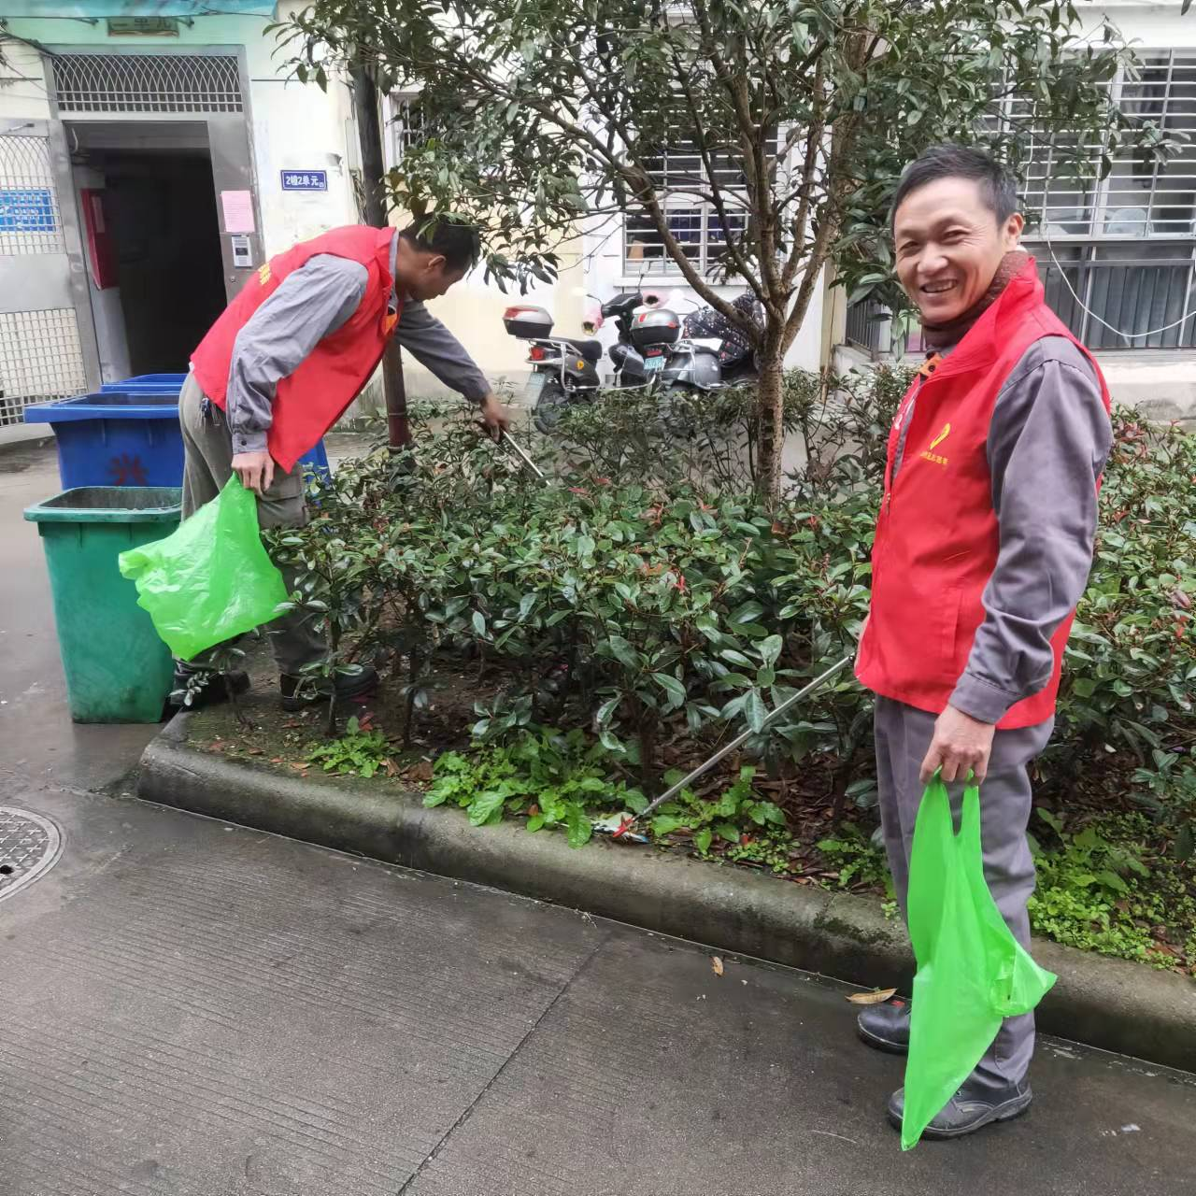
图2 员工参与志愿者活动

